**HỌC VIỆN CÔNG NGHỆ BƯU CHÍNH VIỄN THÔNG**



**KHOA CÔNG NGHỆ THÔNG TIN**

----------o0o----------



**Thực tập cơ sở**

**Đề tài :**

***Xây dựng website quản lý sinh viên***

|  |  |  |  |
| --- | --- | --- | --- |
| **Sinh viên:** | **Nguyễn Xuân Thắng – B20DCCN661** | |  |
| **Giảng viên hướng dẫn:** | **ThS. Nguyễn Mạnh Sơn** |  | |

Hà Nội – Tháng 3/2023

Mục lục

Chương I: KHẢO SÁT HỆ THỐNG 3

**I.** **MÔ TẢ HỆ THỐNG** 3

**II.** **YÊU CẦU ĐỐI VỚI CHƯƠNG TRÌNH QUẢN LÝ SINH VIÊN** 4

**1.** **Yêu cầu chung:** 4

**2.** **Yêu cầu về quản lý sinh viên:** 4

Chương II: PHÂN TÍCH, THIẾT KẾ HỆ THỐNG 7

**1.** **Thiết kế phía client** 7

**1.1** **Biểu đồ Use Case tổng quát** 7

**1.2** **Đặc tả một số chức năng chính** 8

**1.3** **Mô hình hoá hoạt động hệ thống** 11

**1.4** **Thiết kế lớp (Class)** 13

**2.** **Thiết kế phía quản trị** 15

**2.1** **Biểu đồ Use Case tổng quát** 15

**2.2** **Đặc tả một số chức năng chính** 16

**2.3** **Mô tả hoạt động của hệ thống** 17

18

**2.4** **Thiết kế lớp (Class)** 18

**3.** **Phác thảo giao diện hệ thống** 19

**4.** **Thiết kế cơ sở dữ liệu** 20

Chương III: KẾT QUẢ CÀI ĐẶT VÀ THỬ NGHIỆM 25

# Chương I: KHẢO SÁT HỆ THỐNG

1. **MÔ TẢ HỆ THỐNG**

Hệ thống quản lý sinh viên là một trong những khâu quan trọng bậc nhất trong quá trình đào tạo. Hệ thống quản lý sinh viên được mô tả một cách tổng quát như sau:

Tất cả thí sinh sau khi thi đỗ vào các trường cao đẳng, đại học sẽ nộp hồ sơ sau đó các trường sẽ cập nhật và phân thành các lớp học chính quy. Sau khi hoàn tất thủ tục, sinh viên sẽ được hướng dẫn đăng kí thời khoá biểu và bắt đầu bước vào học tập. Thời gian mà sinh viên tham gia học tập thường là 4 - 4.5 năm. Trong quá trình học tập, mỗi lần kết thúc số học phần của mỗi môn học, tuỳ theo từng môn học và căn cứ vào quy định của trường mà giáo viên có thể tổ chức thì hoặc làm bài tập lớn. Tiến trình học tập của sinh viên sẽ được cập nhật qua từng kì học.

Sau mỗi kì học, trường chịu trách nhiệm tính điểm trung bình năm học cho từng sinh viên. Căn cứ vào điểm trung bình này mà trường sẽ xếp loại học tập cho sinh viên, từ đó chọn ra những sinh viên đạt học bổng, sinh viên được lên lớp, lưu bạn, thôi học… Trường có trách nhiệm phải cập nhật lại danh sách lớp nếu có sự thay đổi về sĩ số do tình trạng lưu bạn, thôi học, hay tiếp nhận sinh viên lưu bạn từ khoá trước…

Sau khi kết thúc quá trình học tập, trường dựa trên điểm trung bình của toàn khoá học mà lập danh sách những sinh viên được làm đồ án tốt nghiệp, những sinh viên phải thì tốt nghiệp và những sinh viên không dù điều kiện làm tốt nghiệp.

Sau khi tốt nghiệp, căn cứ vào điểm trung bình của toàn bộ quá trình học tập và kết quả đồ án tốt nghiệp hoặc thì tốt nghiệp, trường sẽ phân loại tốt nghiệp cho sinh viên đồng thời in và cấp bảng điểm cho từng sinh viên trong đó có ghi lại kết quả của tất cả các môn học trong suốt quá trình học tập của sinh viên.

1. **YÊU CẦU ĐỐI VỚI CHƯƠNG TRÌNH QUẢN LÝ SINH VIÊN**
2. **Yêu cầu chung:**

Để thuận tiện cho việc quản lý sinh viên, chương trình quản lý sinh viên sẽ phải có các yêu cầu như sau:

- Xây dựng phần mềm ứng dụng theo tiêu chuẩn hiện đại để đáp ứng nhu cầu xử lý các chức năng nghiệp vụ trong quá trình quản lý sinh viên: thời khoá biểu, lịch thi, điểm số,… của sinh viên theo học tại trường.

- Tiến hành số hoá công tác nghiệp vụ quản lý sinh viên.

- Cập nhật, lưu trữ, thống kê các thông tin về chương trình đào tạo của nhà trường.

- Cập nhật, lưu trữ, thống kê các thông tin về điểm học tập của học viên.

- Tìm kiếm, tra cứu các thông tin về đào tạo, điểm học tập của học viên.

- Soạn thảo, in ấn, sao lưu các thông tin theo yêu cầu ở trên.

1. **Yêu cầu về quản lý sinh viên:**
   1. **Luồng thông tin đầu vào:**

Về mặt nội dung, luồng thông tin đầu vào có thể chia thành một số loại như sau:

* Nhóm thông tin hồ sơ gốc:

Nhóm này chỉ gồm những dữ liệu nhằm xác định rõ từng học viên. Nhóm thông tin này bao gồm:

- Mã sinh viên (Duy nhất hỗ trợ việc định danh sinh viên)

- Tên sinh viên

- Giới tính

- Ngày sinh

- Nơi sinh

- Quê quán

- Dân tộc

- Tôn giáo

- Email (Email sinh viên do trường cung cấp)

- Lớp hành chính

- Số điện thoại

- Tài khoản và mật khẩu để sinh viên đăng nhập vào hệ thống

Những thông tin này được cập nhật một lần ngay khi học viên bắt đầu vào nhập học và các thông tin này được lưu trữ trong suốt thời gian đào tạo cũng như lưu trữ lâu dài. Bởi vậy, khi tổ chức dữ liệu, những thông tin này phải được nghiên cứu chi tiết sao cho khi lưu trữ ít tốn bộ nhớ nhất mà vẫn đảm bảo các thông tin đâu ra và các thông số tham khảo.

-Tài khoản sinh viên: chỉ có thể sửa một số thông tin cá nhân(ngoại trừ: Mã sinh viên, Tên sinh viên, Lớp hành chính, Tài khoản đăng nhập)

-Tài khoản quản trị: có toàn quyền thay đổi, cập nhật các thông tin.

* Nhóm các thông tin được cập nhật định kỳ:

Nhóm thông tin này gồm các thông tin về môn học và điểm thì của môn học đó. Nhóm thông tin này bao gồm:

- Mã môn học

- Tên môn học

- Lớp tín chỉ

- Lịch học

- Lịch thi

- Số tín chỉ

- Kì học

- Kết quả kiểm tra/ thi

Mỗi môn học có thể cập nhật riêng cho từng học viên nhưng phải được quan tâm đến khi tổ chức dữ liệu sao cho cập nhật được nhanh chóng mà lại tiêu tốn ít bộ nhớ lưu trữ.

Cập nhật điểm thì mỗi môn học của từng học viên được tiến hành thường xuyên sau mỗi lần khi kết thức học phần của môn học đó. Khối lượng công việc này rất lớn và vô cùng quan trọng, nếu cập nhật sai sẽ tác động trực tiếp đến thông tin đầu ra.

-Tài khoản sinh viên: chỉ có thể truy xuất, xem các thông tin này.

-Tài khoản quản trị: cập nhật, thêm mới, sửa, xoá.

* Nhóm thông tin được cập nhật không thường xuyên: Bao gồm các thông tin: khen thưởng, học bổng, ưu tiên,… có thể có hoặc không trong cơ sở dữ liệu.

* 1. **Luồng thông tin đầu ra**

Luồng thông tin đầu gồm:

-Các thông tin được lưu trữ trên cơ sở dữ liệu: Họ tên, mã sinh viên, …

-Các thông tin được đưa ra bằng phương pháp tính toán(thuộc tính dẫn xuất): Điểm trung bình cuối kì mỗi môn học, điểm trung bình cả kì, điểm trung bình đến thời điểm hiện tại,…

Đối với hệ thống này, các thông tin đầu ra cần phải đáp ứng các yêu câu sau:

-Ẩn đi các thông tin nhạy cảm: tài khoản, mật khẩu người dùng,…

-Tính toán chính xác các thuộc tính dẫn xuất.

* 1. **Các thông tin trợ giúp.**

Nhóm các thông tin trợ giúp bao gồm: khen thưởng, kỷ luật, đối tượng ưu tiên.

Nhóm thông tin này có thể không cần thiết lưu trên cơ sở dữ liệu và có thể được trao đổi thông qua email của sinh viên.

# Chương II: PHÂN TÍCH, THIẾT KẾ HỆ THỐNG

Để công việc thực hiện các yêu cầu mà bài toán đặt ra thì hệ thống cần phải có chức năng sau:

-Chức năng hệ thống

-Cập nhật dữ liệu: thêm mới, xoá

-Tìm kiếm thông tin: Tìm theo tên, tìm theo ngày sinh, tìm theo lớp, theo khoa, theo môn học

1. **Thiết kế phía client**
   1. **Biểu đồ Use Case tổng quát**

Hình ảnh dưới đây mô tả tổng quan các chức năng tài khoản sinh viên của hệ thống website quản lý sinh viên.

Hình 1: Biểu đồ Use Case tổng quát web sinh viên

* 1. **Đặc tả một số chức năng chính**

**-Đăng nhập:**

|  |  |
| --- | --- |
| Tên Use Case | Đăng nhập |
| Tác nhân | Sinh viên |
| Mục đích | User đăng nhập có thể thực hiện các chức năng xem thông tin cá nhân, sửa thông tin các nhân, xem điểm, xem thời khoá biểu, xem lớp hành chính, xem lớp tín chỉ,… |
| Điều kiện đầu vào | Sinh viên đã đăng nhập |
| Kịch bản chính | + Chọn “Đăng nhập”  + Hiển thị form đăng nhập  + Nhập username & password và đăng nhập  + Xác thực người dùng  + Cho phép đăng nhập nếu hợp lệ |

**-Thời khoá biểu:**

|  |  |
| --- | --- |
| Tên Use Case | Thời khoá biểu |
| Tác nhân | Sinh viên |
| Mục đích | Hiển thị thông tin: lớp học, thời gian, tên môn học, mã môn học, tên giảng viên, phòng học. |
| Điều kiện đầu vào | Sinh viên đã đăng nhập |
| Kịch bản chính | + Sinh viên chọn vào thời khoá biểu hiện trên màn hình  + Hiện lên Form gồm các thông tin  + Sinh viên bấm “x” để trở lại mục ban đầu |

**-Tiến trình học tập:**

|  |  |
| --- | --- |
| Tên Use Case | Tiến trình học tập |
| Tác nhân | Sinh viên |
| Mục đích | Hiển thị tiến trình học tập theo lộ trình của nhà trường đối với sinh viên |
| Điều kiện đầu vào | Sinh viên đã đăng nhập  Sinh viên chọn vào menu, chọn tiến trình học tập |
| Kịch bản chính | + Hiện lên Form gồm các thông tin môn học, điểm, đã học chưa? |

**-Lớp tín chỉ:**

|  |  |
| --- | --- |
| Tên Use Case | Lớp tín chỉ |
| Tác nhân | Sinh viên |
| Mục đích | Hiển thị danh sách lớp tín chỉ |
| Điều kiện đầu vào | Sinh viên đã đăng nhập  Sinh viên chọn vào menu, chọn lớp tín chỉ |
| Kịch bản chính | +Mặc định hiện lớp tín chỉ của kì đầu tiên  +Có 1 list chọn các học kì  +Hiển thị danh sách lớp tín chỉ theo học kì  +Khi bấm vào từng lớp sẽ hiển thị thông tin: danh sách sinh viên, sĩ số, tên môn học, số tín chỉ. |

**-Lớp hành chính:**

|  |  |
| --- | --- |
| Tên Use Case | Lớp hành chính |
| Tác nhân | Sinh viên |
| Mục đích | Hiển thị danh sách lớp hành chính |
| Điều kiện đầu vào | Sinh viên đã đăng nhập  Sinh viên chọn vào menu, chọn lớp hành chính |
| Kịch bản chính | Hiển thị danh sách sinh viên, sĩ số, thông tin cơ bản từ sinh viên trong lớp hành chính |

**-Lớp hành chính:**

|  |  |
| --- | --- |
| Tên Use Case | Lớp hành chính |
| Tác nhân | Sinh viên |
| Mục đích | Hiển thị danh sách lớp hành chính |
| Điều kiện đầu vào | Sinh viên đã đăng nhập  Sinh viên chọn vào menu, chọn lớp hành chính |
| Kịch bản chính | Hiển thị danh sách sinh viên, sĩ số, thông tin cơ bản từ sinh viên trong lớp hành chính |

**-Kết quả học tập:**

|  |  |
| --- | --- |
| Tên Use Case | Kết quả học tập |
| Tác nhân | Sinh viên |
| Mục đích | Hiển thị danh sách bảng điểm của sinh viên |
| Điều kiện đầu vào | Sinh viên đã đăng nhập  Sinh viên chọn vào menu, chọn kết quả học tập |
| Kịch bản chính | Hiển thị danh sách môn học, số tín chỉ, điểm tổng kết hệ 10, hệ 4 và hệ chữ. |

**-Quản lý thông tin:**

|  |  |
| --- | --- |
| Tên Use Case | Quản lý thông tin |
| Tác nhân | Sinh viên |
| Mục đích | Hiển thị thông tin cá nhân, cập nhật thông tin |
| Điều kiện đầu vào | Sinh viên đã đăng nhập  Sinh viên chọn vào menu, chọn trang cá nhân |
| Kịch bản chính | +Hiển thị thông tin tên, mã sinh viên, giới tính, ngày sinh, số điện thoại, email.  +Một nút chỉnh sửa thông tin, khi bấm sẽ hiện ra form nhập thông tin và cập nhật. |

**-Phản hồi thông tin:**

|  |  |
| --- | --- |
| Tên Use Case | Phản hồi thông tin |
| Tác nhân | Sinh viên |
| Mục đích | Hiển thị form phản hồi, gửi thông tin thắc mắc tới nhà trường |
| Điều kiện đầu vào | Sinh viên đã đăng nhập  Sinh viên chọn vào menu, chọn phản hồi |
| Kịch bản chính | Hiển thị form gồm sẵn các thông tin sinh viên và một ô nhập nội dung phản ánh.  Sinh viên gửi sẽ lưu thông tin vào cơ sở dữ liệu |

**-Một số văn bản hướng dẫn:**

|  |  |
| --- | --- |
| Tên Use Case | Một số văn bản hướng dẫn |
| Tác nhân | Sinh viên |
| Mục đích | Hiển thị văn bản hướng dẫn, thông tin về trường, giới thiệu. |
| Điều kiện đầu vào | Sinh viên đã đăng nhập  Sinh viên chọn vào menu, chọn giới thiệu |
| Kịch bản chính | Hiển thị các thông tin về nhà trường, giới thiệu các bộ môn, chuyên ngành. |

* 1. **Mô hình hoá hoạt động hệ thống**

1. 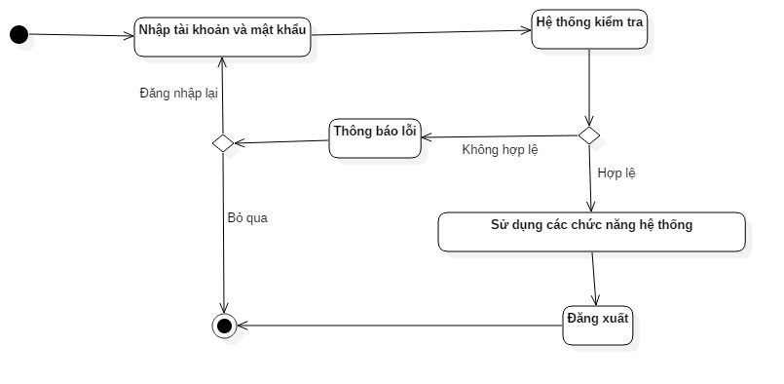**Đăng nhập**
2. **Thời khoá biểu**

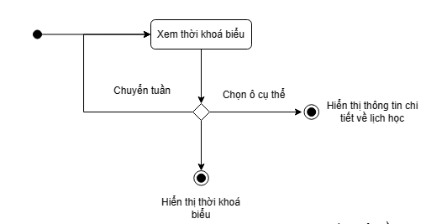

1. **Tiến trình học tập**

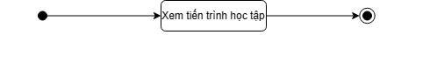

1. **Lớp hành chính**

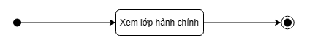

1. **Lớp tín chỉ**

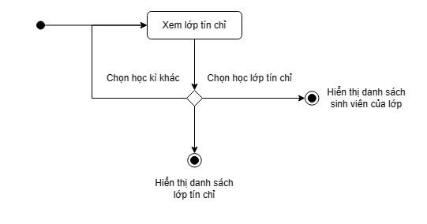

1. **Phản hồi**

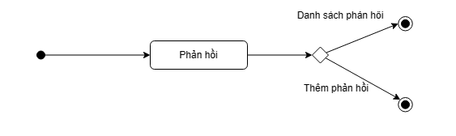

1. 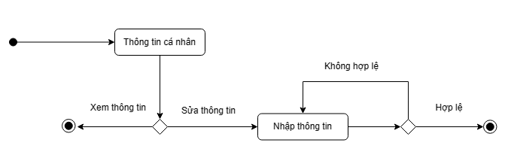**Thông tin cá nhân**
   1. **Thiết kế lớp (Class)**
2. 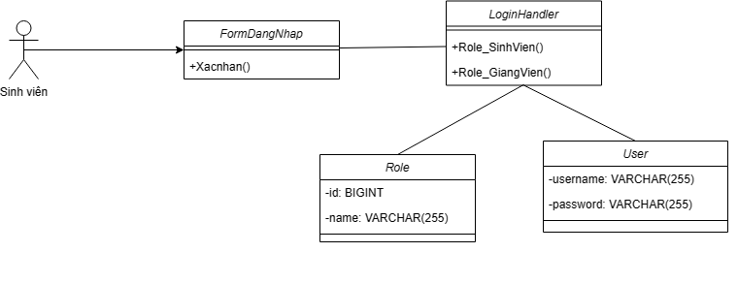**Biểu đồ lớp cho chức năng đăng nhập**
3. **Biểu đồ lớp cho chức năng thời khoá biểu**

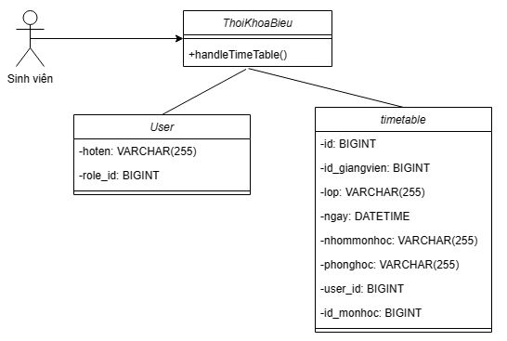

1. 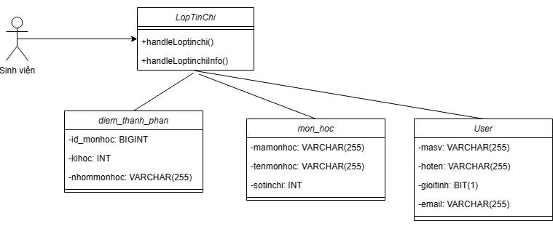**Biểu đồ lớp cho chức năng lớp tín chỉ**
2. 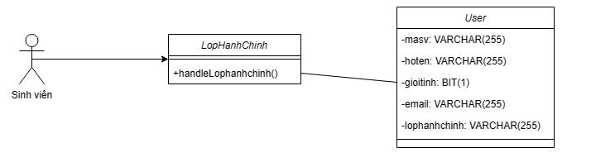**Biểu đồ lớp cho chức năng lớp hành chính**
3. **Biểu đồ lớp cho chức năng tiến trình học tập**

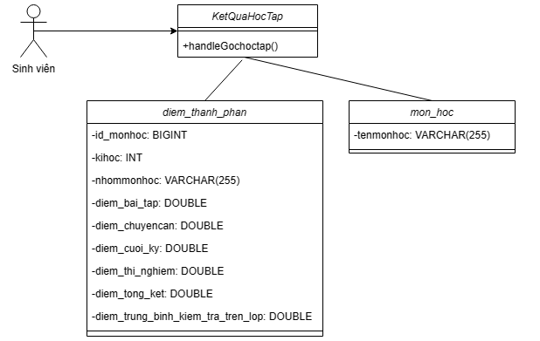

1. 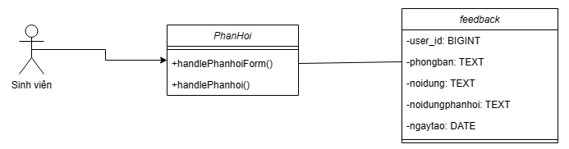**Biểu đồ lớp cho chức năng phản hồi**
2. **Biểu đồ lớp cho chức năng thông tin cá nhân**

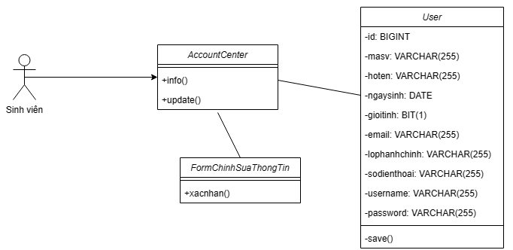

1. **Thiết kế phía quản trị**
   1. **Biểu đồ Use Case tổng quát**

Hình ảnh dưới đây mô tả tổng quan các chức năng tài khoản giản viên của hệ thống website quản lý sinh viên.

Hình 2: Biểu đồ Use Case tổng quát web giảng viên

* 1. **Đặc tả một số chức năng chính**

**-Đăng nhập:**

|  |  |
| --- | --- |
| Tên Use Case | Đăng nhập |
| Tác nhân | Giảng viên |
| Mục đích | Cho phép đăng nhập dưới quyền giảng viên |
| Điều kiện đầu vào | Đúng với tài khoản quyền giảng viên |
| Kịch bản chính | Hiển thị form đăng nhập  Kiểm tra tài khoản mật khẩu phía server và trả về kết quả |

**-Quản lý sinh viên:**

|  |  |  |
| --- | --- | --- |
| Tên Use Case | Quản lý sinh viên | |
| Tác nhân | Giảng viên | |
| Mục đích | Quản lý danh sách sinh viên trong từng lớp học | |
| Điều kiện đầu vào | Đúng với tài khoản quyền giảng viên | |
| Kịch bản chính | Hiển thị danh sách sinh viên, các thao tác sửa thông tin, xoá sinh viên khỏi danh sách. |

**-Truy xuất bảng điểm:**

|  |  |
| --- | --- |
| Tên Use Case | Truy suất bảng điểm |
| Tác nhân | Giảng viên |
| Mục đích | Hiển thị bảng điểm tất cả sinh viên |
| Điều kiện đầu vào | Đúng với tài khoản quyền giảng viên |
| Kịch bản chính | Hiển thị bảng danh sách sinh viên 1 lớp tín chỉ kèm điểm thành phần |

**-Cập nhật bảng điểm:**

|  |  |
| --- | --- |
| Tên Use Case | Cập nhật |
| Tác nhân | Giảng viên |
| Mục đích | Cập nhật điểm thành phần của sinh viên |
| Điều kiện đầu vào | Đúng với tài khoản quyền giảng viên |
| Kịch bản chính | Hiển thị form nhập liệu các điểm thành phần của sinh viên  Lưu trữ lên cơ sở dữ liệu |

* 1. **Mô tả hoạt động của hệ thống**

1. **Đăng nhập**



1. 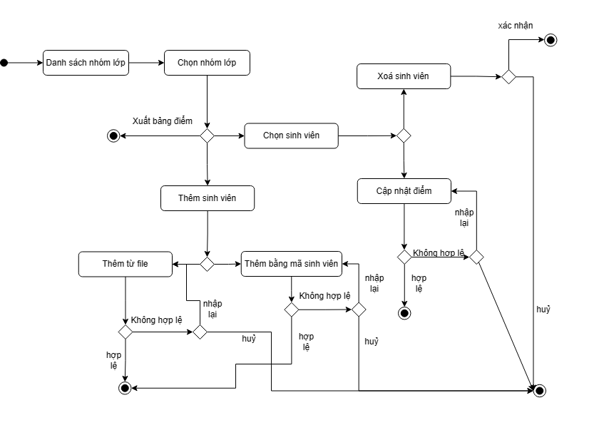**Quản lý sinh viên**
   1. **Thiết kế lớp (Class)**
2. **Biểu đồ lớp cho chức năng đăng nhập**

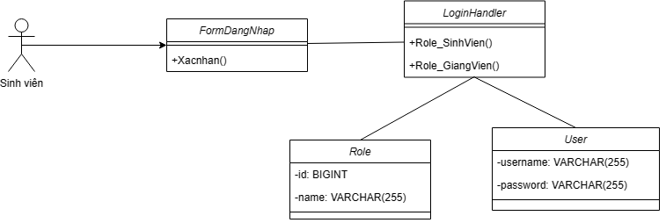

1. 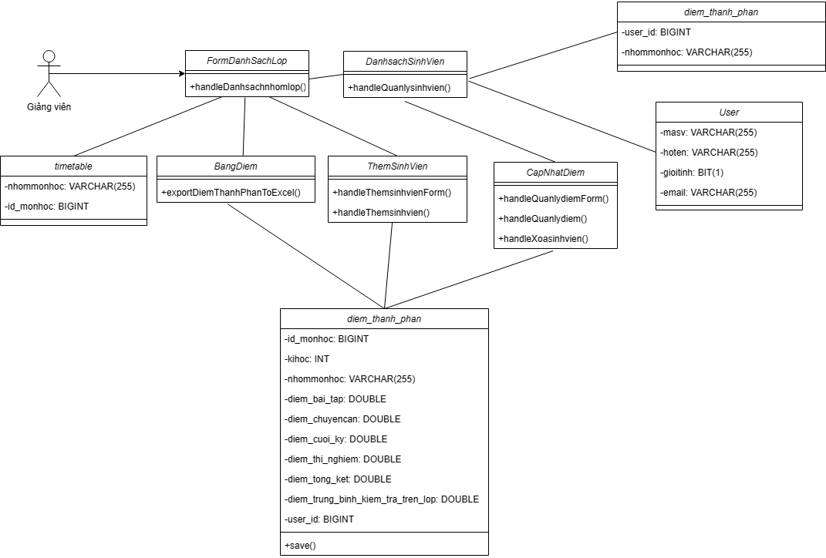**Biểu đồ lớp cho chức năng quản lý sinh viên**
2. **Phác thảo giao diện hệ thống**

-Giao diện truy xuất thông tin:

-Thanh menu: Chọn các tính năng của website

-Phần tiêu đề: Thông tin chính của chức năng

-Phần thân: Nội dung chi tiết của chức năng

-Giao diện chỉnh sửa thông tin:

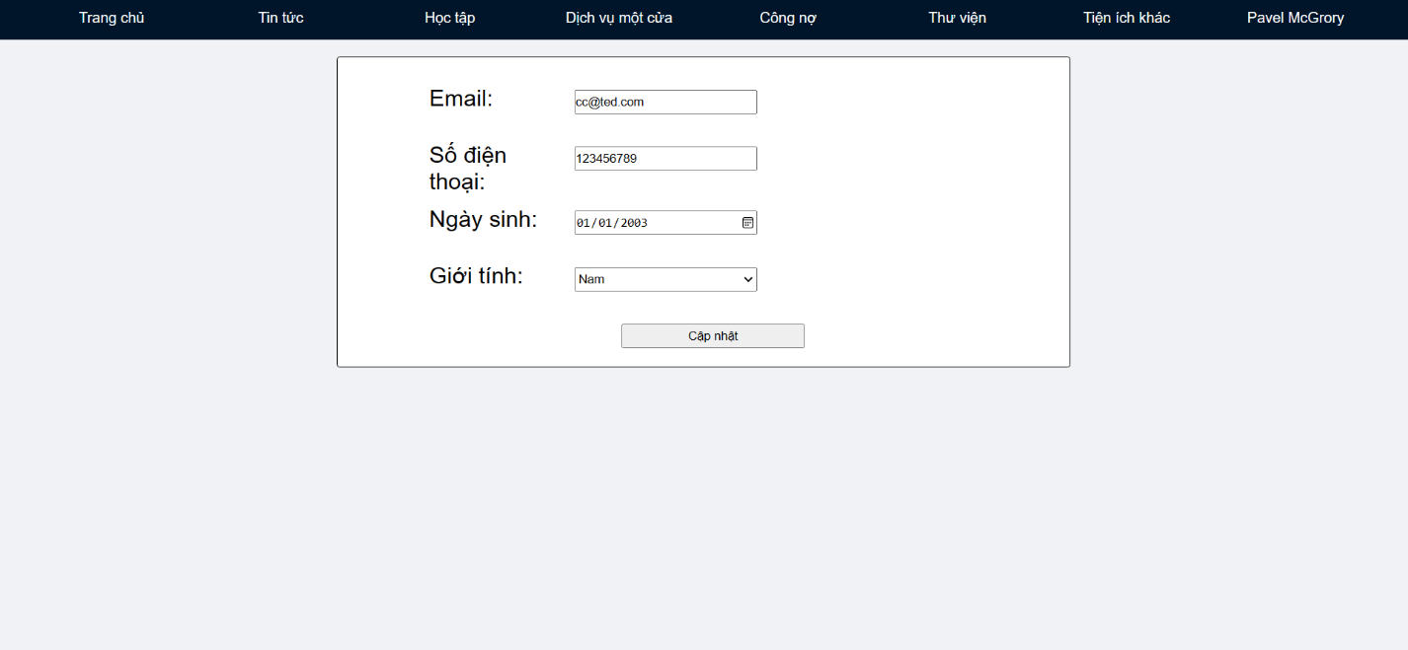 **-**Biểu mẫu gồm các ô điền thông tin muốn chỉnh sửa.

1. **Thiết kế cơ sở dữ liệu**

Hình dưới đây là cơ sở dữ liệu của toàn hệ thống, bao gồm tên các bảng, các trường trong mỗi bảng và mối quan hệ giữa các bảng với nhau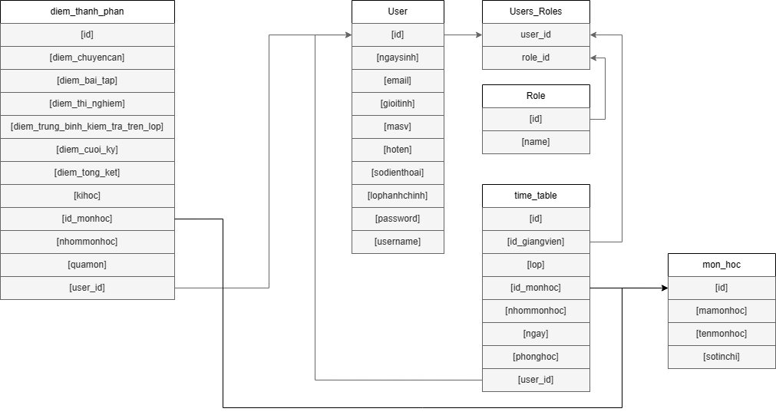.

Đặc tả CSDL:

1, Bảng User

|  |  |  |  |
| --- | --- | --- | --- |
| STT | Tên thuộc tính | Kiểu dữ liệu | Mô tả |
| 1 | Id | bigint | Id |
| 2 | ngaysinh | date | Ngày sinh sinh viên |
| 3 | email | varchar(255) | Email sinh viên |
| 4 | gioitinh | bit | Giới tính |
| 5 | masv | varchar(255) | Mã sinh viên |
| 6 | hoten | nvarchar(255) | Họ tên |
| 7 | sodienthoai | varchar(255) | Số điện thoại |
| 8 | lophanhchinh | varchar(255) | Lớp hành chính |
| 9 | username | varchar(255) | Tài khoản |
| 10 | password | varchar(255) | Mật khẩu |

2, Bảng Role

|  |  |  |  |
| --- | --- | --- | --- |
| STT | Tên thuộc tính | Kiểu dữ liệu | Mô tả |
| 1 | id | bigint | Id chức vụ |
| 2 | name | varchar(255) | Tên chức vụ |

3, Bảng Users_Roles

|  |  |  |  |
| --- | --- | --- | --- |
| STT | Tên thuộc tính | Kiểu dữ liệu | Mô tả |
| 1 | user_id | bigint | ID từ bảng User |
| 2 | role_id | bigint | ID từ bảng Role |

4, Bảng Môn học

|  |  |  |  |
| --- | --- | --- | --- |
| STT | Tên thuộc tính | Kiểu dữ liệu | Mô tả |
| 1 | id | bigint | ID môn học |
| 2 | mamonhoc | varchar(255) | Mã môn học |
| 3 | sotinchi | int | Số tín chỉ |
| 4 | tenmonhoc | nvarchar(255) | Tên môn học |

5, Thời khoá biểu

|  |  |  |  |
| --- | --- | --- | --- |
| STT | Tên thuộc tính | Kiểu dữ liệu | Mô tả |
| 1 | id | bigint | Id môn học |
| 2 | id_giangvien | bigint | Id giảng viên |
| 3 | lop | varchar(255) | Lớp môn học |
| 4 | mamonhoc | varchar(255) | Mã môn học |
| 5 | ngay | datetime | Thời gian học |
| 6 | phonghoc | varchar(255) | Phòng học |
| 7 | user_id | bigint | Id sinh viên |
| 8 | nhommonhoc | varchar(255) | Nhóm môn học |
| 9 | id_monhoc | bigint | Id môn học từ bảng môn học |

6, Bảng điểm thành phần

|  |  |  |  |
| --- | --- | --- | --- |
| STT | Tên thuộc tính | Kiểu dữ liệu | Mô tả |
| 1 | id | bigint | Id bảng điểm |
| 2 | diem_bai_tap | float | Điểm bài tập |
| 3 | diem_chuyencan | float | Điểm chuyên cần |
| 4 | diem_cuoi_ky | float | Điểm cuối kì |
| 5 | diem_thi_nghiem | float | Điểm thí nghiệm |
| 6 | diem_tong_ket | float | Điểm tổng kết |
| 7 | diem_trung_binh_kiem_tra_tren_lop | float | Điểm trung bình kiểm tra trên lớp |
| 8 | kihoc | int | Kì học |
| 9 | nhommonhoc | varchar(255) | Nhóm môn học |
| 10 | quamon | bit | Qua môn hay không? |
| 11 | user_id | bigint | Id sinh viên |
| 12 | id_monhoc | bigint | Id môn học |

# Chương III: KẾT QUẢ CÀI ĐẶT VÀ THỬ NGHIỆM

Khởi tạo database “ttcs” trong MySQL:

Cấu hình kết nối MySQL trong application.properties:

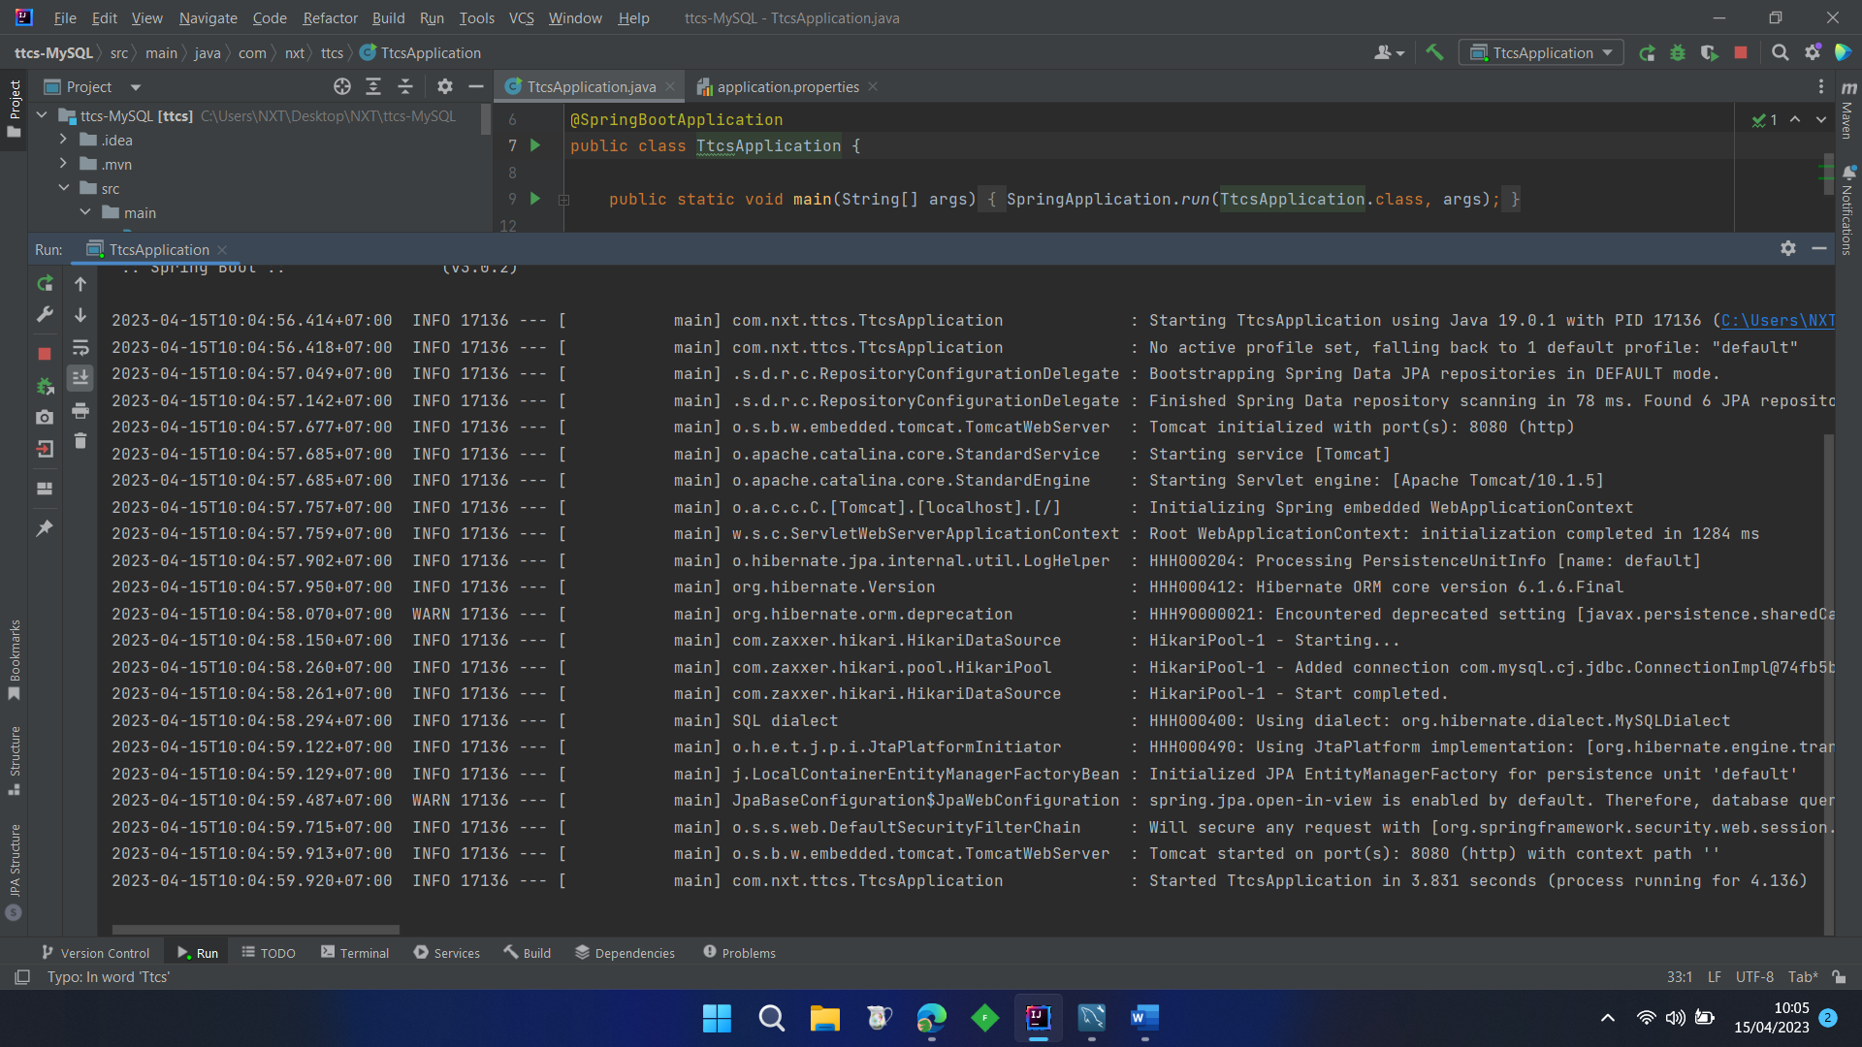Khởi chạy chương trình – chạy file TtcsApplication.java :

Insert databaste mẫu trong MySQL:

Một vài hình ảnh chức năng phía sinh viên:

- Tài khoản: user

- Mật khẩu: user

Thời khoá biểu:

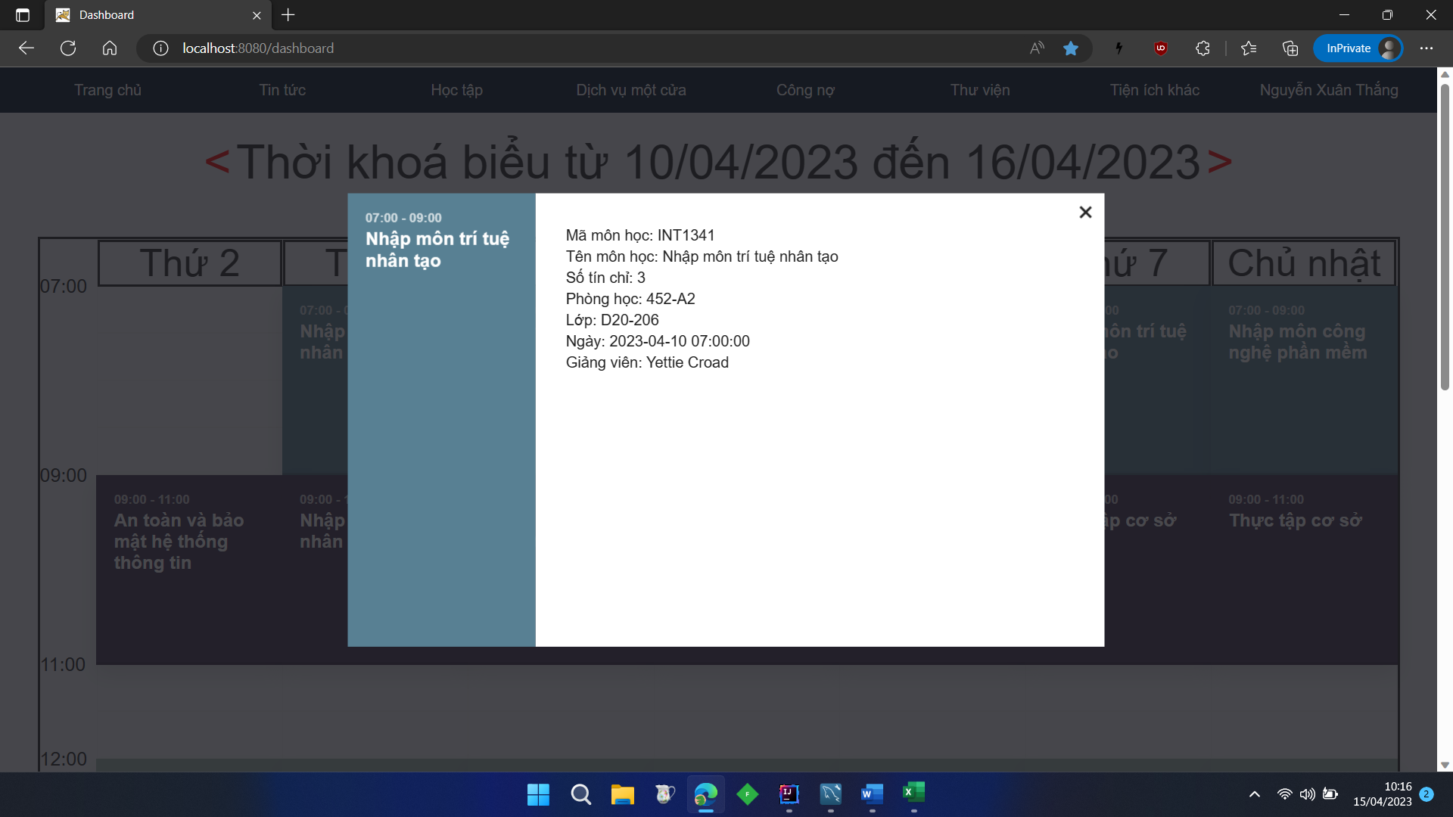

Lớp tín chỉ:

Lớp hành chính:

Kết quả học tập:

Phản hồi:

Thông tin cá nhân:

Chỉnh sửa thông tin cá nhân:

Một vài hình ảnh chức năng phía giảng viên:

- Tài khoản: admin / Mật khẩu: admin

Danh sách lớp giảng dạy: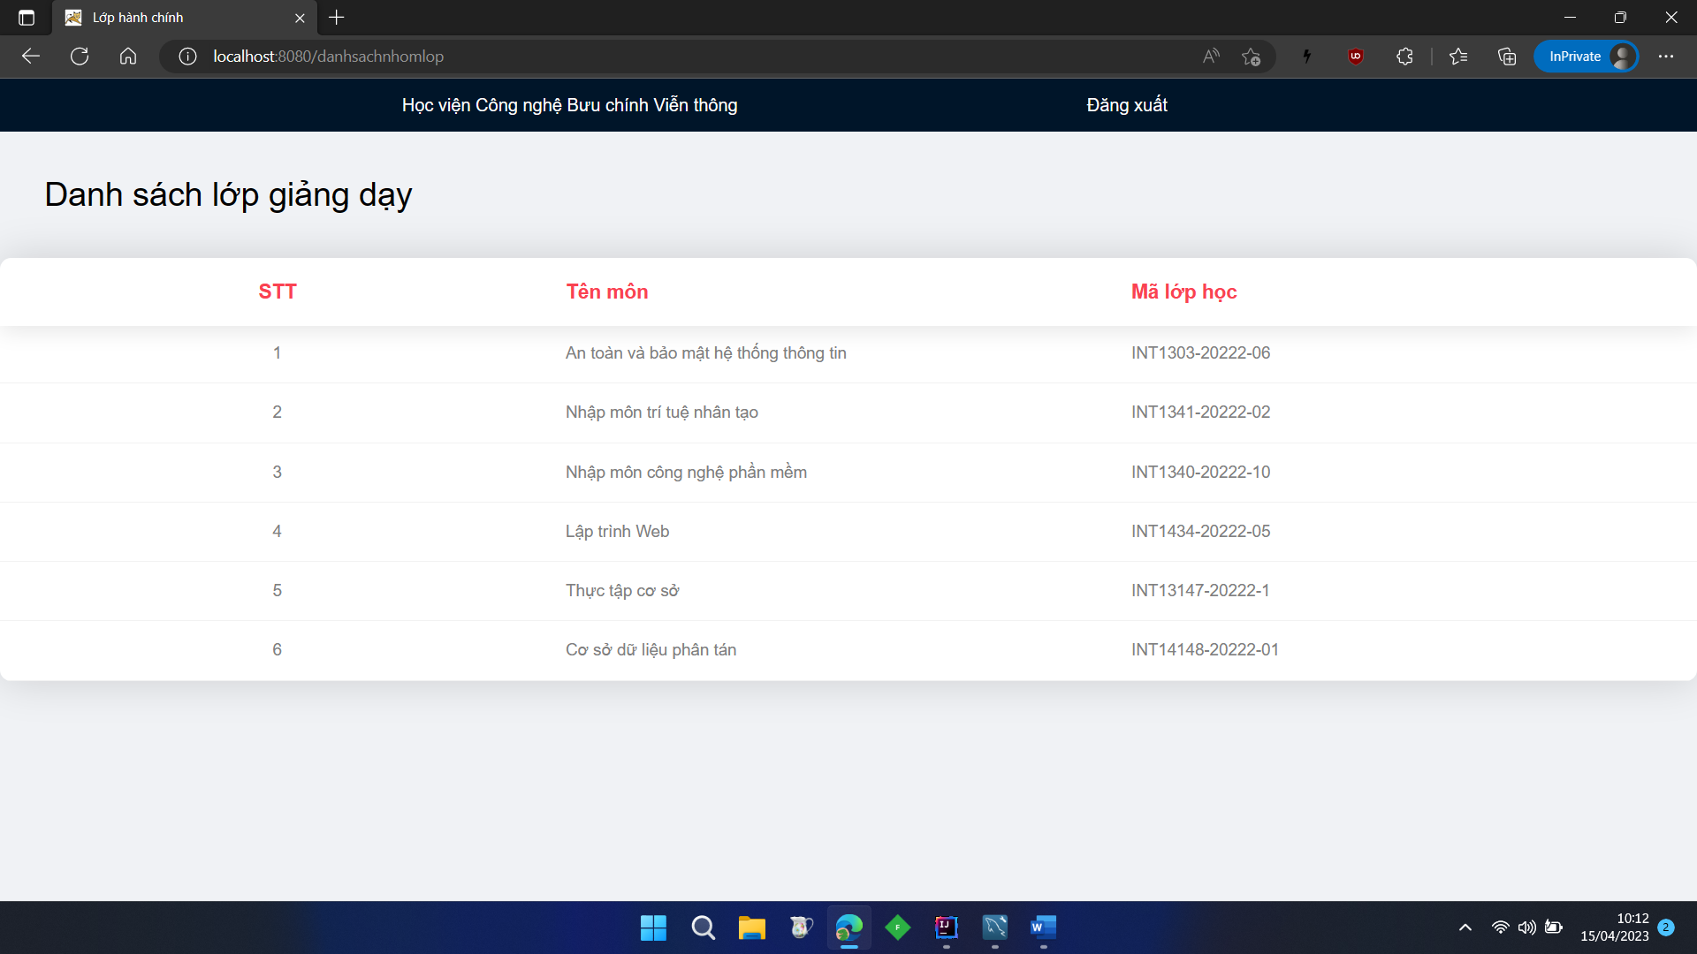

Danh sách sinh viên của 1 lớp:

Mẫu bảng điểm được xuất:

Cập nhật điểm/Xoá sinh viên:

Thêm sinh viên vào lớp học:

